-
Formularz Urzędu Skarbowego w Krośnie Odrzańskim |  |  |  | Nr wniosku (wypełnia urząd skarbowy)
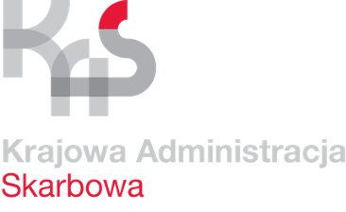 |  | WNIOSEK  o wydanie zaświadczenia DO ZAGRANICZNEGO ORGANU PODATKOWEGO DOTYCZĄCEGO PODATKU DOCHODOWEGO  I O RYCZAŁCIE

ORGAN PODATKOWY
Naczelnik Urzędu Skarbowego, do którego adresowany jest wniosek
NACZELNIK URZĘDU SKARBOWEGO W KROŚNIE ODRZAŃSKIM

DANE IDENTYFIKACYJNE
1. PODATNIK 2. WSPÓŁMAŁŻONEK
nazwisko________________________ nazwisko________________________
imię____________________________ imię____________________________
ul. nr___________________________ ul. nr___________________________
kod,miejsc.______________________ kod,miejsc.______________________
PESEL [_]_]_]_]_]_]_]_]_]_]_] PESEL [_]_]_]_]_]_]_]_]_]_]_]
NIP [_]_]_]_]_]_]_]_]_]_] NIP [_]_]_]_]_]_]_]_]_]_]
tel._______________________ tel.____________________

TREŚĆ WNIOSKU
Zwracam się z wnioskiem o wydanie zaświadczenia o wysokości dochodu za rok
Proszę o wypełnienie zaświadczenia na drukach zagranicznego organu podatkowego

Zaświadczenie / kraje UE / EOG

Zaświadczenie o dochodach
formularz UE / WE

złożyłem/am zeznanie podatkowe, w Urzędzie Skarbowym w Krośnie Odrzańskim

nie złożyłem/am zeznania podatkowego, jednocześnie oświadczam, iż we wskazanym okresie nie uzyskałem/am żadnych dochodów.

Cel wydania zaświadczenia

Załączyłem potwierdzenie wniesienia opłaty skarbowej TAK NIE
w wysokości 17,00 zł

Podpis Podpis
podatnika małżonka
Podpis
małżonka

Cel wydania zaświadczenia

